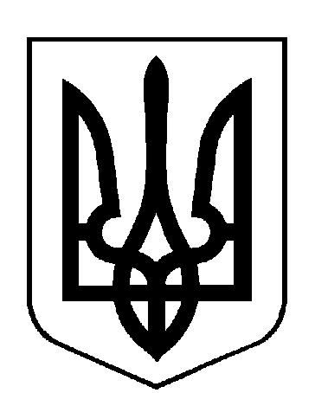

ВИБОРИ
ПРЕЗИДЕНТА УКРАЇНИ 31 БЕРЕЗНЯ 2019 року
Окружна виборча комісія територіального виборчого округу №36
м. Павлоград, Дніпропетровської області, вул. Центральна, 98, тел. 0563 20 63-32

П О С Т А Н О В А

м. Павлоград
„ 19 ” березня 2019р. " 17" год. "00" хв. № 44

Про затвердження рішень дільничних виборчих комісій з виборів Президента України щодо виконання повноважень членів цих комісій на платній основі на чергових виборах Президента України 31 березня 2019 року
Розглянувши рішення дільничних виборчих комісій, які протягом усього періоду повноважень виборчої комісії або частини цього періоду будуть виконувати свої повноваження у виборчій комісії з оплатою їх праці в комісії відповідно до частини четвертої статті 29, статті 40 Закону України "Про вибори Президента України". Зазначені особи на цей період звільняються від виконання виробничих або службових обов'язків за основним місцем роботи із збереженням відповідного стажу, окружна виборча комісія з виборів Президента України територіального виборчого округу №36 постановляє:
- Затвердити рішення дільничних виборчих комісій з виборів Президента України щодо виконання повноважень членів цих комісій на платній основі на чергових виборах Президента України 31 березня 2019 року згідно з переліком: 120861, 120374, 120885, 120893, 120897, 120857, 120862, 120863, 120865, 120866, 120856, 120889, 120879, 120869, 120912, 120880, 120946, 120868, 120369, 120907, 120854, 120853, 120362, 120941, 120365, 120878, 120873, 120372, 120363, 120367.
2. Цю постанову надати дільничним виборчим комісіям з виборів Президента України, зазначеним у переліку, та оприлюднити на окремій сторінці веб-сайту окружної виборчої комісії.
Голова окружної виборчої комісії Свідрун О.М.
Секретар окружної виборчої комісії Матвійчук Є.В.

